(La idea es que los autores copien y peguen su documento aquí)
Título de la investigación: este es un ejemplo de revisión de literatura
Primer Autor Autor, Segundo Autor Autorª y Tercer Autor Autor*

Resumen

El resumen es un solo párrafo de no más de 200 palabras que incluya las cinco partes del manuscrito: (1) una oración introductoria para afirmar la importancia del tema o asunto, (2) el objetivo principal, (3) la descripción general los métodos, tratamientos o evaluaciones, (4) los resultados principales expresados con los valores y la significación estadística, y (5) la conclusión de la evaluación o análisis de los resultados experimentales. No debe citar figuras, tablas o referencias; las ecuaciones deben ser evitadas.

Abstract
The abstract is a single paragraph of no more than 200 words that includes the five parts of the manuscript: (1) an introductory sentence to state the importance of the topic or issue, (2) the main objective, (3) general description of methods, treatments, or evaluations, (4) main results expressed with values and statistical significance, and (5) the conclusion of the evaluation or analysis of the experimental results. It should not cite figures, tables, or references; equations should be avoided.
Palabras claves: Los autores deben incluir no más de cinco palabras en orden alfabético, que reflejan los temas centrales del manuscrito.
Key words: Authors must include no more than five words listed in alphabetical order, which reflect the central topics of the manuscript.

(Desde esta página en adelante, será revisado por los referees. No posee el nombre de los autores, dada la revisión ciega.)
Título de la investigación: este es un ejemplo de revisión de literatura

I. Introducción
El propósito de la introducción es realizar el preámbulo de todos aquellos aspectos a tratar en el desarrollo del artículo, también, deberá manifestar de manera contundente el propósito fundamental del escrito, y aquel interrogante y objetivos propuestos, además, develará el corte narrativo propio del proceso analítico y reflexivo estructurado por el autor.

II. Método (sección propuesta)
En cuanto al método, es fundamental describir el procedimiento desarrollado para la localización, selección, análisis y validación de las fuentes consultadas, por lo que es preciso emplear un lenguaje claro al momento de explicar los procesos y subprocesos implícitos en el desarrollo del artículo, y que llevaron a la estructuración y compilación del material referenciado.

III. Desarrollo del tema
Se establece por medio de una serie de subtítulos que dan cuenta de la información recopilada, clasificándola e integrándola, respondiendo a una coherencia discursiva presta a cumplir el propósito comunicativo del texto. Justamente, en esta sección se orienta todo el aporte teórico de las fuentes originales, constatando su pertinencia y significación en la estructuración sólida de los argumentos empleados en el artículo.

IV. Discusión
Posibilita la caracterización de cada una de las fuentes primarias consultadas, estableciendo un análisis comparativo que permita identificar puntos de encuentro y choque entre las diversas teorías propuestas en cada referente. En esta sección no se recapitula la información ya presentada en anteriores secciones, ya que se fundamenta en el análisis y reflexión de la información encontrada, inclusive enunciando aquellos aspectos que a pensar del ejercicio propuesto en el artículo por medio de una revisión de la literatura, quedaron sin resolver.
V. Conclusiones
En esta sección del artículo, se ubican todas aquellas reflexiones propias del análisis de las fuentes originales, se recomienda que sean redactadas obedeciendo la estructura del texto, y respetando su lógica y coherencia, de igual manera, éstas han de ser concretas y claras, para evitar confusiones y contradicciones a los objetivos y propósito del texto, evocando los aspectos más significativos que se obtuvieron como resultado del ejercicio de revisión.

VI. Agradecimientos
En esta sección se incluye cualquier financiación de instituciones u organizaciones. Ayuda proporcionada por personas que han contribuido en su totalidad o en parte en la investigación en esta lista.
VII. Bibliografía
Alston, J. M. (2010). The Benefits from Agricultural Research and Development, Innovation, and Productivity Growth”, OECD Publishing, 31.
Benavente, J. M. (2005). Innovación Tecnológica en Chile: Dónde estamos y qué se puede hacer. Economía Chilena, 8(1), 53–77.
Cohen, W., y Klepper, S. (1996). A Reprise of Size and R & D. The Economic Journal, 106(437), 925–951.
Drucker, P. (1984). The discipline of innovation. Harvard Business Review, 63(3), 67–72.
Friedman, M. (1953). Essays in Positive Economics. University of Chicago Press.
Hinestroza, M., Cardona, J., y Quintero, L. G. (2011). Redes Empresariales E Innovación: El Caso De Una Red Del Sector Cosmético En Bogotá. Estudios Gerenciales, 27(118), 189–203.
Lim, D., y Klobas, J. (2000). Knowledge management in small enterprises. Electronic Library, The, 18(6), 420–433.

Tablas y Figuras
Al final del manuscrito se incluyen las tablas y figuras citadas en el cuerpo del documento. Deben explicarse por sí mismas, sin referencia al texto. El título debe ser breve y descriptivo. Deben ser numeradas en orden de aparición en el texto. Los datos presentados en las tablas no deben estar duplicadas en las figuras, y viceversa.

Figura 1. Capacidad de ajuste de una distribución binomial negativa superior a una Poisson.
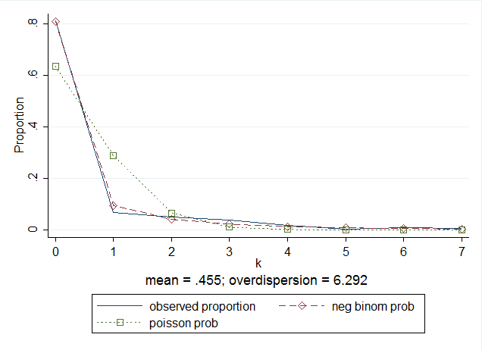
Fuente: Elaboracion propia.

Tabla 1. Coeficientes estimados de las regresiones probit y ZINB.
 | Binario |  | Conteo |  | Ceros
Variable | Coeficiente | Valor z | Coeficiente | Valor z | Coeficiente | Valor z
Ventas | 0.0850*  (0.0465) | 1.83 | -0.0683  (0.0592) | -1.15 | -0.4570*  (0.1920) | -2.38
Exportaciones | 0.0164  (0.0238) | 0.69 | 0.0492*  (0.0265) | 1.85 | -0.0228  (0.0824) | -0.28
Empleados | -0.0273  (0.0752) | -0.36 | -0.0355  (0.0754) | -0.47 | 0.1053  (0.2484) | 0.42
% Prof. y técnicos | 0.0121*  (0.0057) | 2.11 | -0.0118  (0.0074) | -1.58 | -0.0511*  (0.0290) | -1.76
Redes clientes | 1.1660**  (0.3954) | 2.95 | -0.1592  (0.4031) | -0.39 | -5.1660*  (2.3577) | -2.19
Redes universidades | 0.2117  (0.4059) | 0.52 | 0.5781*  (0.3340) | 1.73 | 2.8286  (2.6678) | 1.06
Constante | -3.0671***  (0.7288) | -4.21 | 1.0147  (1.1221) | 0.90 | 9.6027***  (3.0119) | 3.19
n | 198  0.4127  76.24 |  | 198  0.308  9.69
Pseudo R²
LR ²(8)
Los asteriscos *,** y *** representan la significancia al 0.1, 0.05 y 0.01% respectivamente. Las desviaciones estándar están en paréntesis bajo el coeficiente.

Fuente: Elaboración propia.

Universidad Estatal, departamento de Negocios, Calle sin número, Chile. Correo: autor@universidad.cl
Institución, Facultad o departamento, dirección postal, ciudad, país. *Autor Corresponsal (e-mail).
Instrucciones tomadas literalmente de: “Cómo elaborar un articulo de revisión” por Luis Alberto Montenegro Mora, Director Editorial UNIMAR, Universidad Mariana, San Juan de Pasto, Nariño, Colombia, 2 de octubre de 2013.

